降压斩波电路课程设计报告
一、引言
降压斩波器（Buck 变换器）是一种常见的直流-直流转换电路，可将较高的输入电压转换为较低的输出电压。与线性稳压器相比，斩波器通过开关调制能够实现高效能（效率通常在90%以上），广泛应用于便携设备、汽车电子及电源模块中。随着移动设备和新能源汽车等应用对轻量化、高能效电源管理需求的增长，降压斩波器凭借元件少、体积小、效率高等优势成为课题设计的热点。本报告依据课程设计要求，详细介绍降压斩波电路的拓扑结构、工作原理、元器件选型、控制策略、保护设计，以及仿真验证和应用前景等内容，为《电力电子技术》课程课设提供系统完整的设计思路和技术分析。
二、电路结构与工作原理
2.1 电路拓扑

如图所示，典型的降压斩波电路由输入电源E、功率开关管（一般为N沟MOSFET S）、续流二极管D、储能电感L、输出电容C以及负载R等组成。当开关管S导通时，电源通过开关向电感输送能量；当S关断时，电感中的能量通过续流二极管释放到负载并继续维持电流。电路结构简单，仅需一个开关和一个续流元件及LC滤波器，因此实现成本和体积都较小。值得注意的是，为进一步降低损耗，现代降压斩波电路 常采用“同步整流”方式，即用另一个MOSFET代替续流二极管，这样可以大幅降低导通压降和逆恢复损耗。本设计中可根据具体要求选用传统二极管续流或同步MOSFET结构。
2.2 工作机制
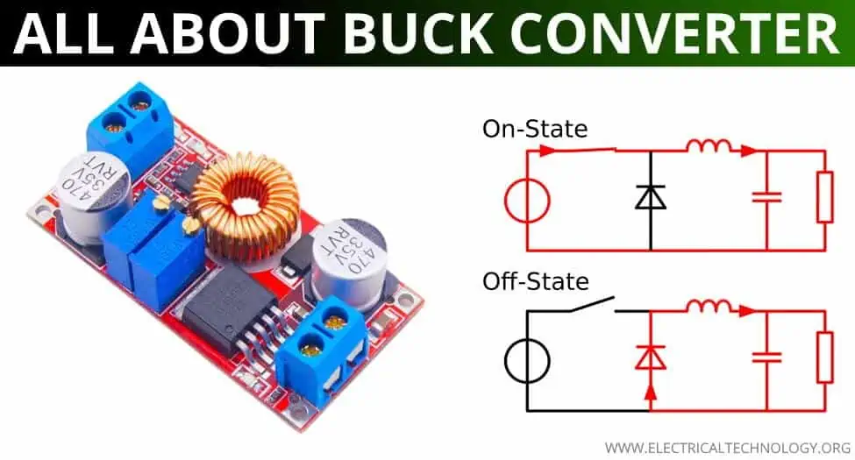
降压斩波电路在开关导通和关断两个状态下工作。当功率开关S导通时，二极管D被反向截止，电感两端电压u_{L} = E − U（其中E为输入电压，U为负载电压）。此时电感电流线性上升，输出电容与负载由电源和电感共同供电。当开关关断时，S断开，电感中储存的能量使电流经D流向负载，此时电感端电压约为−U，电感电流线性下降，继续维持向负载供能。经过一个开关周期 T = t_{ON} + t_{OFF} 的稳态工作，电感电流的平均增量为零，满足电压-时间平衡条件(E − U )t_{ON} = U t_{OFF，}从而得到输出电压与输入电压与占空比的关系式：
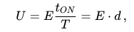
其中 d = t_{ON} /T 为占空比。即理想连续导通模式下，输出电压等于输入电压乘以占空比。由此可见，通过调节S的占空比即可灵活控制输出电压。值得说明的是，当负载电流较小时，电感电流有可能在每个周期中降至零，此时进入断续导通模式（DCM）；而当电感电流始终大于零时则为连续导通模式（CCM）。在CCM下上述平均关系成立；在DCM下输出关系将更复杂。本设计以CCM为基本假设，可根据具体需求考虑DCM工作时的分析。整体来说，降压斩波器通过周期性开关操作和能量在电感、电容间的传递，实现输入电压向较低输出电压的高效变换。
三、元器件选型与参数配置
在电路设计中，元器件选型是确保电路可靠工作和性能达标的关键。本节将分别讨论开关器件、电感、电容、续流二极管以及控制电路元件的选型原则和参数配置。
3.1 开关器件
常用N沟MOSFET作为主开关，因其导通压降低、开关速度快且成本较低。选择MOSFET时应保证其额定电压VDS大于输入电压的余量（通常考虑浪涌电压），并留有裕量，一般选用耐压30~40V以上的器件。电流规格需略高于最大负载电流。为了降低导通损耗，应尽量选择低导通电阻RDS(on)的MOSFET；如设计要求高效率，则可采用RDS(on)仅几毫欧量级的大芯片MOSFET。同时考虑MOSFET的门极驱动电压，需满足完全导通，一般10~12V驱动足够。对于续流二极管，如果选择非同步方案，应使用肖特基二极管以获得更低的正向压降和较快的恢复特性，从而减少开关损耗。若采用同步MOSFET做低侧开关，则应考虑双MOSFET的死区时间控制、防止直通短路等问题。
3.2 电感
输出电感须满足所需电流、纹波要求和体积限制。假定CCM工作，可依据电压-时间积分来选取电感量L。在导通期间，ΔI_{L} = (E − U ) d/(L f_{s}) （其中 f_{s} 是开关频率），一般设定电流纹波ΔI_{L}为额定电流的20%~40%。因此电感近似公式：
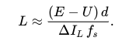
增大L可减小电流纹波与峰值电流，从而提升转换稳定性和减小输出纹波，但体积增大且响应变慢。选取电感时还应考虑最大负载时的峰值电流 I_{PEAK} = I_{OUT} + ΔI_{L}/2，确保其在芯片或器件电流极限范围内。同时电感应具有足够的电流额定值和饱和电流，大电流规格的铁氧体电感或粉芯电感通常为首选。
3.3 电容
输出电容用于滤除电压纹波并维持输出稳定。电容值选择一般根据允许的电压纹波幅值ΔU来确定。TI 文献给出陶瓷电容计算公式：
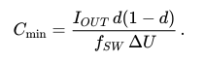
例如，若负载电流为I_{OUT}，开关频率f_{SW}，要求输出纹波电压不超过ΔU，则可由此计算所需最小电容。实际电容应考虑额定电压后的有效值，一般选取多片低ESR铝电解电容与陶瓷并联使用以兼顾大纹波电流承受能力和低压降。此外，电容的等效串联电阻（ESR）也会引起电压纹波，需选用ESR较低的电容。输入侧同样需要适当的去耦电容，以抑制开关波动影响上游电源。
3.4 控制电路
PWM信号产生与反馈控制电路是斩波电路的“指挥中心”。可以使用集成PWM控制芯片或微控制器来生成驱动波形。常见的模拟PWM控制器如SG3525，它内部集成振荡器、误差放大器和保护电路，用于产生脉冲和闭环电压调节。例如，SG3525具备双路PWM输出和软启动功能，可通过外部取样和反馈比较来调节占空比。
数字方案则采用MCU（如STM32系列）利用定时器模块直接输出PWM，并通过ADC采样输出电压进行软件PID调节。如ST的应用资料所示，STM32G4系列内置高性能定时器（HRTIM）和ADC/DAC，可实现峰值电流模式闭环控制。综合考虑，本设计可选用一颗PWM控制器（如SG3525）或单片机（如STM32）作为主控，依需求添加电流检测电阻和反馈网络，实现输出稳定控制和对过载的保护。

